台南市歸仁國中111年度 特殊教育宣導活動
「有愛無礙」：特教資訊-班級文宣(三年級)
⇦引自網路 https://www.cw.com.tw/article/5098688?from=search
生活曾充滿雜訊 ADHD成人張雅惠：我終於能聽懂同事的玩笑話
請
各
班
學
藝
股
長
張
貼
在
班
級
公
佈
欄

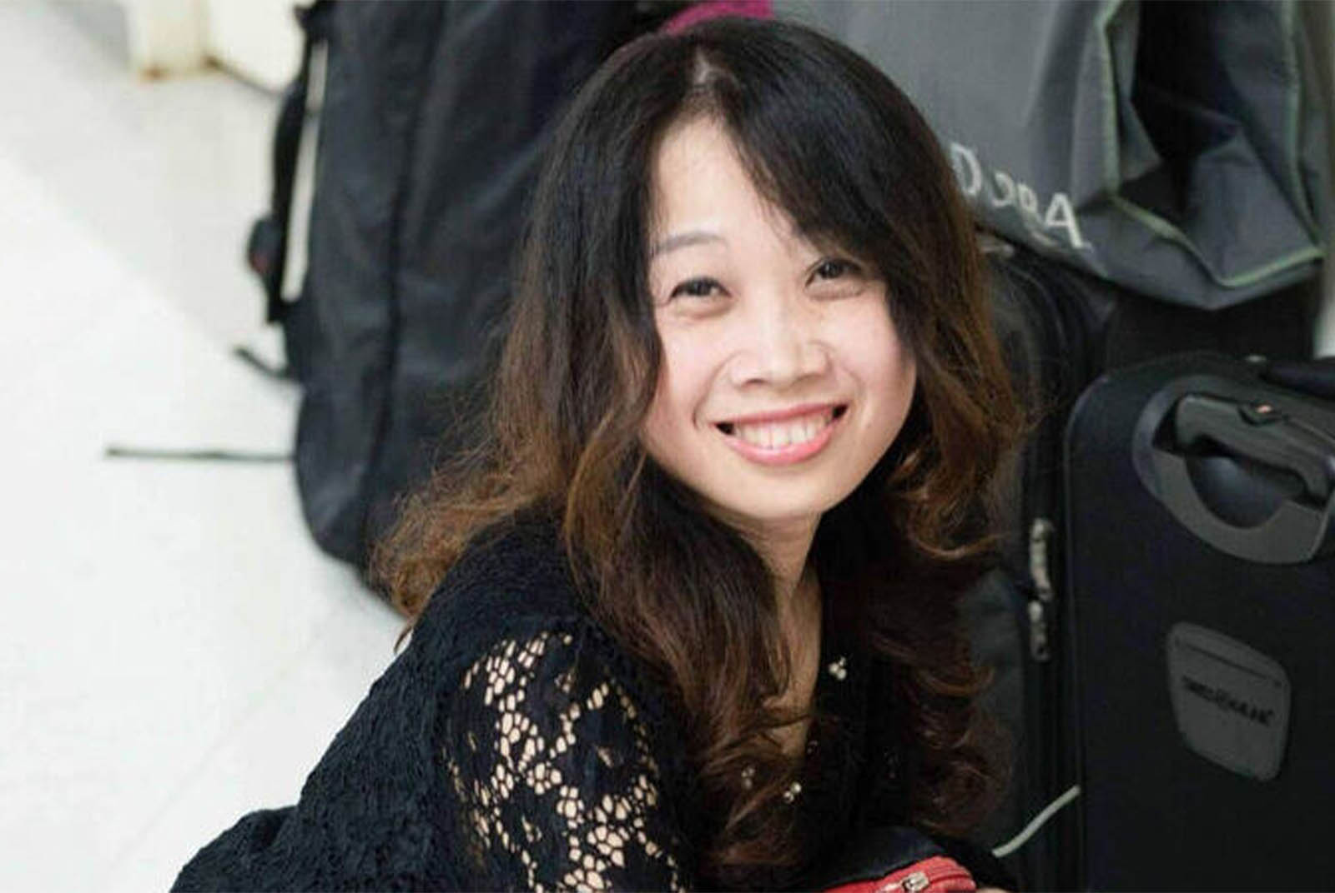
在國中擔任出納組長的張雅惠，從小到大讀書、考試難不倒她，對於有明確流程的工作，也很能勝任。但讓她在職場碰壁的不是專業能力，而是克制不住的情緒、言語應對，求助專業後，背後的原因終於真相大白。
故事要從辦公室日常的一天說起。這天，主管客氣請從事行政的張雅惠放下例行工作，一起處理緊急的任務，她卻立刻大聲回應：「不行，這樣我沒辦法做事。」如此強硬的回覆，讓辦公室空氣瞬間凝結，主管也鐵青著臉離開。
張雅惠在工作上是「SOP 控」，「我做事有自己一套步驟，而且不能輕易改變。」因為只要小小的更動、被打斷，她的思緒就會分心，必須花很多時間，才能重新專注於工作狀態。這種劍拔弩張場景是張雅惠的工作日常，每當同事想與她溝通工作流程時，她總不假思索「回嗆」，除了擔心打斷後工作無法完成的焦慮感，張雅惠發現管不住自己的嘴巴：「腦子還在想該怎麼回應，但情緒很敏感，總覺得別人要批評我，就衝動先脫口而出，像打乒乓球，都是直球反應打回去，出口的通常不是好話。」
連同事說些玩笑話，她也會衝動反唇相譏、氣氛降到冰點，可說是標準的「小白」。這種無法控制的「快嘴」，每次衝突之後，都讓張雅惠懊悔不已。於是，同事眼中「固執、無法溝通」的她，遇到不知如何解決自己的人際障礙時，經常就把爛攤子一丟、乾脆一走了之，「剛考上公務員時頻繁調單位，每個位子都待不久。」張雅惠苦笑。
當時，她還不知這和 ADHD（注意力不足過動症）特質有關。

從小擅長考試 生活秩序卻一團混亂
坐不住、調皮搗蛋、無法專心因此不擅長紙筆考試……這些 ADHD 典型的表現，從小到大在張雅惠身上找不到。張雅惠有一套獨到的讀書方法，甚至是少數喜歡考試的學生，張雅惠解釋：「我屬於擅長考試的類型，考出不錯的成績、可以得到讚美，很有成就感。」
但是她的生活卻是一團混亂。嚴重缺乏收納能力、永遠雜亂無章的書桌和房間、總是帶不齊的美勞用品，從小學開始，上學前經常找不到該帶的課本或用品，急到哭出來，每天重複「找不到」的戲碼。到長大成人，依然無解，她無奈表示：「找不到就買新的。最高紀錄家裡有快10支手機；或者情緒低落就衝動購物，堆滿用不完的化妝品和保養品。」

原來一切和ADHD有關
人際關係的困境和生活中頻繁忘東忘西讓張雅惠陷入煩惱，剛好基督教友推薦她讀一本漫畫《我的37個基督徒朋友》，裡面描寫一位教友 ADHD 特質的徵兆，張雅惠如醍醐灌頂：「漫畫人物無法控制的忘東忘西，雖自責但無法跟別人溝通等，就是我的寫照。」此時，張雅惠第一次接觸「ADHD」這個名詞。
在其他教友的建議下，張雅惠鼓起勇氣到心智科評估，確診她是成人 ADHD。一開始她半信半疑，直到一次次的回診，醫師協助她爬梳從小找不到東西的障礙、人際困境、衝動回話，都可能是 ADHD 特質影響，也開始服藥。張雅惠仔細觀察自己用藥前後的區別：「原來我真的有 ADHD 特質。」
她的大腦一直像過載的電腦，張雅惠形容：「多開幾個網頁就跑不動了，」職場上過多的工作指令、突發狀況，必須一心多用的要求，都讓她無法反應，常被責怪「效率不佳、難溝通」，張雅惠才恍然大悟，工作上如此執著自己的 SOP，是怕被其他雜訊干擾。
「我常有不時冒出來的思緒、情緒，在背景程式耗能，藥物就是把這些雜訊關掉，大腦會變得清楚。」張雅惠形容服藥後的感受，大腦能夠架出一個槓桿，「讓我知道從哪裡使力，」在思緒清明的狀態下，能有效率的工作、快速處理突發狀況。
而在人際關係上，藥物能幫她把衝動「停一停」，不再總是先回嗆再後悔，而能聽懂別人開的玩笑話、想一想再幽默回應，同事也觀察到她的改變，給她正面回應：「雅惠懂得開玩笑了！」職場上的人際關係，因積極治療而變得圓潤起來。她強調，吃藥不是萬能，重大事件發生時情緒依然會劇烈起伏，藥物也控制不住。因此，她必須不停練習面對、接納自己，找出能撫平情緒的方式，最後在讀經和禱告中找到寧靜之地。

不要因為「成績好」忽視了孩子問題
張雅惠認為，服藥能幫助前額葉活化、讓她的思考能拐彎，聽懂別人的言下之意，而確診最重要的意義則在心理上，「能設下停損點，知道自己的強項和弱項，懂得放過自己，不讓自責、自厭的情緒蔓延。」現在的她持續服藥回診，但房間跟別人相比依然混亂、缺少簡潔的收納能力，「但會知道自己不是故意搞砸，只是這方面比較弱。」現在張雅惠已經能掌握錢包、手機和鑰匙的去處，找到8成的物品；也突破工作上的困境，被主管賞識晉升為出納組長。
回首這些年來摸索的日子，張雅惠認為 ADHD 特質雖有共通性，但每個人仍舊不同，「我小時候可以安靜坐在教室，但內在情緒卻是狂風爆雨。」她也想提醒家長和老師，順遂的求學過程、好成績常是盲點，不代表孩子長大成人後絕對一帆風順，「別把『小時了了』的枷鎖往孩子身上套，只是當年沒發現問題，現在遇到了，更需要家人和朋友的理解。」
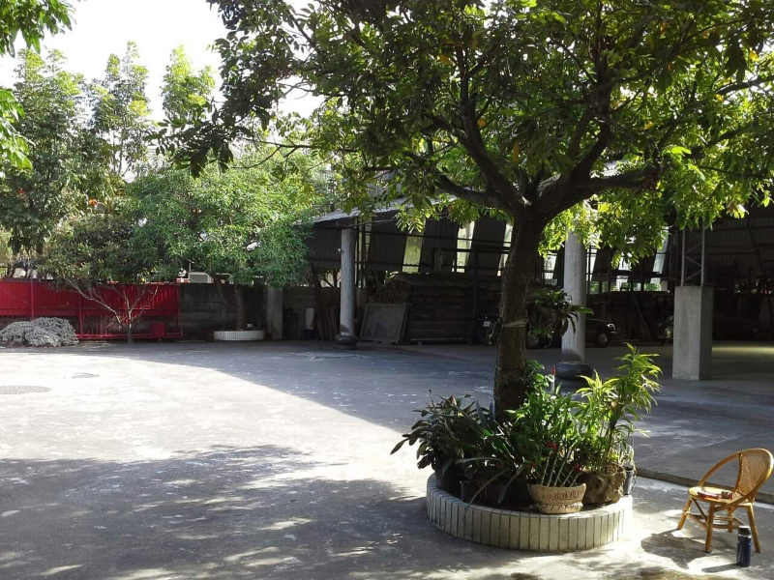
以前要找到 ADHD 相關資訊很費力，現在網路搜尋非常便利，張雅惠也向成人喊話：「如果你覺得生活卡關，多搜尋一下，也許不是因為你不夠努力，別怕尋求心理諮商等專業協助，轉機常在意想不到的地方。」張雅惠強調，不要被外在對 ADHD 刻板印象、標籤所綑綁，如她一樣「不典型」的成人，反而花更多時間才能找到答案，或是不願面對自己可能有的特質。她則鼓勵，正視自己的特質後，才有激發潛力的機會，「誰能想到連房間都整理不好的我，能做出納這麼要求細節的工作？」張雅惠露出自信的笑容，肯定願意面對困境、尋求解方的自己，終能品嘗這些年努力的果實。

閱讀完導師簽閱:
★以上的故事內容後，有意願填寫「有愛無礙文宣心得分享單」的同學，請跟導師索取分享單填寫。
★心得單繳交截止日期:2023/03/31(五)，請以班級為單位統一交給學藝股長後再繳交到學習中心！書寫內容用心、真誠、動人者，經評選後，可獲得嘉獎乙支!
學習中心(業務承辦人：陳惠玲老師) 2023.03.10

